
Mezcapiña

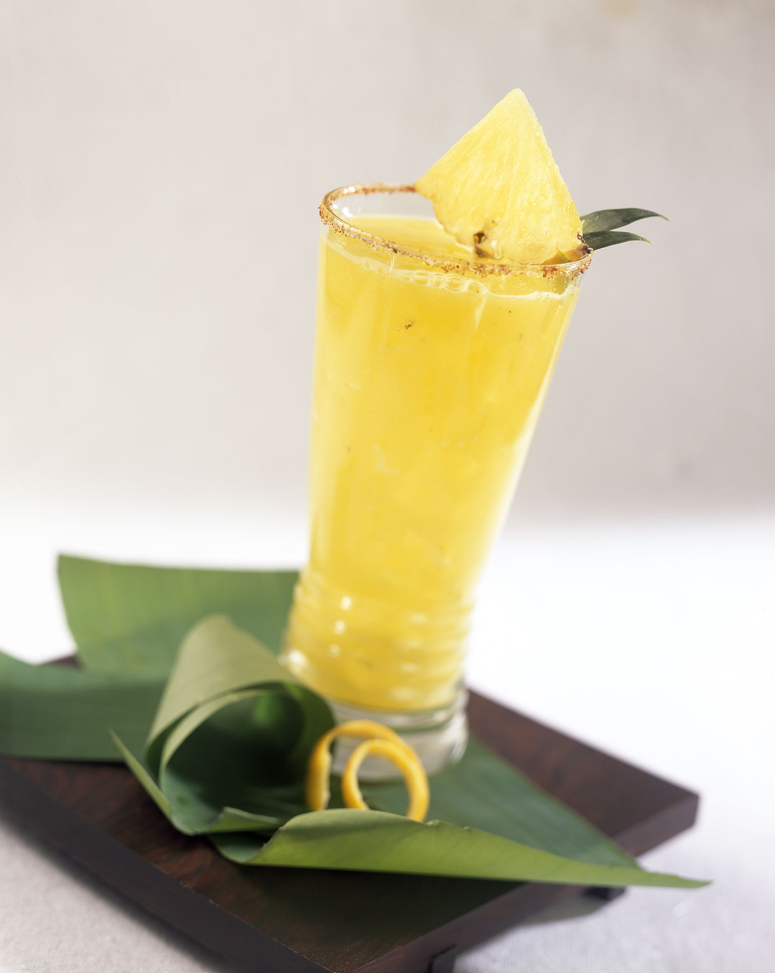

Ingredientes

Mezcal reposado de Guerrero
½ piña rebanada
Chile piquín
⅓ taza azúcar
Hielo frapé
Limón
Sal

Preparación

Licúe la piña con un poco de agua, reservando 2 rebanadas para el adorno; si lo considera necesario, agregue azúcar al gusto; cuele el jugo de piña.

Mezcle la sal y el chile piquín; escarche los vasos con limón y la mezcla de chile piquín y sal.

Montaje: Sirva hielo frapé en 4 vasos, agregue la medida de mezcal que desee, termine de llenar el vaso con jugo de piña; adorne con rebanadas de piña.

Rinde 4 porciones

